Министерство образования Новосибирской областиГБПОУ НСО «Новосибирский авиационный технический колледж имени Б.С. Галущака»

**РАЗРАБОТКА МОБИЛЬНОГО ПРИЛОЖЕНИЯ ДЛЯ ЧТЕНИЯ ЭЛЕКТРОННЫХ ДОКУМЕНТОВ**

Пояснительная записка к курсовому проекту

ПМ.01Разработка модулей программного обеспечения для компьютерных систем

МДК 01.03 Разработка мобильных приложений

НАТКиГ.202300.010.000ПЗ

Выполнил: Фаруков В. С.

2020

СОДЕРЖАНИЕ

ВВЕДЕНИЕ 4

1 Исследовательский раздел 5

1.1 Описание предметной области 5

1.2 Образ клиента 5

1.3 Сценарии 5

1.4 Сбор и анализ прототипов 5

2 Проектирование приложения 6

2.1 UI/UX дизайн проекта 6

2.2 Выбор технологии, языка и среды программирования 8

3 Разработка мобильного приложения 9

3.1 Разработка базы данных 9

3.2 Разработка мультимедийного контента 9

3.3 Описание используемых плагинов 9

3.4 Описание разработанных процедур и функций 9

4 Тестирование 10

4.1 Протокол тестирования дизайна приложения 10

4.2 Протокол тестирования функционала приложения 10

ЗАКЛЮЧЕНИЕ 11

СПИСОК ИСТОЧНИКОВ 12

Приложение А 14

ВВЕДЕНИЕ

Актуальность

Цель

Задачи

Объект

Предмет

# Исследовательский раздел

## Описание предметной области

Человеческое общество ⎯ это единый механизм. Каждый человек в этом механизме выполняет свою роль. В связи с этим человеческая деятельность становится очень разнообразной. Но, несмотря на это, мы можем сказать, что многие люди в современном мире так или иначе сталкиваются с технологиями в своей деятельности. Прежде всего, большинство из них работает с электронными документами в различных форматах. Это может быть связано с документацией, отчетностью и другими обязанностями. Кроме этого, приобщаться к использованию электронных документов начинают еще в школе. Детям могут отправлять задания в электронном формате, или же ребенок сам выполняет задание, составляя документ.

Помимо всего этого, люди могут проводить свой досуг, связывая его с чтением электронных книг. Для этого они так же могут использовать приложение. Электронные книги все больше набирают свою популярность в интернете. Их выбор становится все больше и разнообразнее. Хоть некоторые предпочитают держать в руках бумажные книги и чувствовать их физически, многие люди выбирают электронные книги.

Выбор электронных книг и документов вместо печатных можно объяснить несколькими причинами. Прежде всего важной характеристикой электронных книг является их компактность и совершенно незначительный вес, когда они находятся внутри гаджета читающего. Портативность стала важнейшим преимуществом книг в цифровых форматах. Теперь не нужно носить с собой несколько тяжелых книг, все необходимые книги могут поместиться в одном устройстве. Это сильно упрощает чтение книг. Человеку становится намного проще и удобнее держать и читать книгу или работать с документами, он меньше отвлекается от процесса чтения. Электронные книги становятся дешевле и доступнее для клиентов. Все потому, что издателю не приходится тратить деньги на материалы, перевозку и хранение книг до их продажи. Отсюда вытекает то, что на производство книг и документов уходит меньше сырья, а именно деревьев. Это безусловно благоприятно влияет на окружающую среду. Кроме этого, читать печатную книгу в темноте невозможно, а при слабом освещении становится некомфортно и вредно. Для электронной книги не нужен дополнительный источник света и ее удобно использовать при любом освещении.

## Образ клиента

Основным клиентом данного приложения является человек школьного возраста и старше. Это связано с тем, что работать с электронными документами в наше время необходимо во многих сферах деятельности. Это приходится делать офисным работникам, учителям, бухгалтерам и многим другим. Также работать с электронными документами учат еще в школе. Дети начинают использовать такие документы с раннего возраста.

## Сценарии

1 сценарий

Никита учится в школе, и ему часто приходится получать задания от учителей в электронном формате. Также Никите необходимо отправлять готовые задания в таком виде. Для этого ему нужно приложение, котором он сможет открывать документы для чтения и редактирования. В этом ему поможет данное приложение.

2 сценарий

Андрей работает в офисе, и он постоянно работает с документами в электронном формате. Каждый день начальник отправляет Андрею план работы на день. Кроме этого, Андрею постоянно приходится оформлять отчетность по своей работе и отправлять ее начальнику. Чтобы справиться с этими задачами Андрею понадобится данное приложение.

3 сценарий

Степан вышел на пенсию, и теперь у него появилось много свободного времени, которое он может тратить на то, что он любит. Свой досуг Степан предпочитает проводить за чтением книг. Также он иногда любит перечитать уже прочитанные книги. Для этого ему нужно приложение, в котором удобно читать в электронном формате. Поэтому установка данного приложения поможет Степану с комфортом проводить свое время.

## Сбор и анализ прототипов

Работа с документами очень актуальна в современном мире. Поэтому данного мобильного приложения есть много конкурентов.

**Moon+ Reader**

На рисунке 1 приведено меню приложения Moon+ Reader.

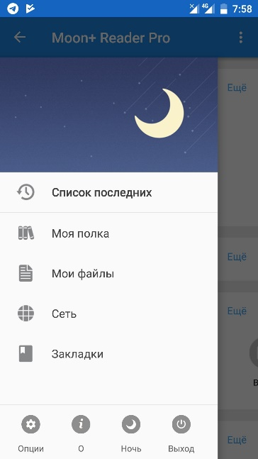

Рисунок 1 ⎯ Меню приложения Moon+ Reader

Программа отличается широким выбором настроек интерфейса, что позволяет любому пользователю настроить ее под свои нужды и предпочтения. Можно изменить тип и размер шрифта, размер пробелов между словами. Также в приложении доступно 24 настраиваемых операции по управлению чтением, включая действия по касанию экрана, при свайпах или при нажатии аппаратных кнопок. Настроить можно даже анимацию перелистывания страниц или включить автоматическую прокрутку. Присутствует несколько вариантов светлой и темной темы. Стоит отметить, что приложение поддерживает большинство существующих форматов, а именно: EPUB, PDF, DJVU, AZW3, MOBI, FB2, PRC, CHM, CBZ, CBR, UMD, DOCX, ODT, RTF, TXT, HTML, MD (MarkDown), WEBP, RAR, ZIP, а также OPDS-каталоги

**ReadEra**

На рисунке 2 приведен внешний вид приложения ReadEra.

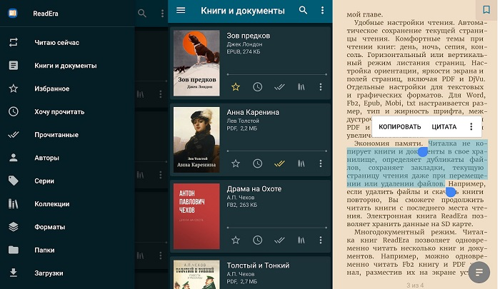

Рисунок 1 ⎯ Меню приложения ReadEra

Приложение с удобным интерфейсом, а также с высокой степенью настройки. Можно настроить режим чтения и автоматического листания страниц. Регулируется и цветовая схема, шрифты, междустрочный интервал, переносы, выравнивание, яркость и многое другое. Есть возможность быстрого доступа к настройкам чтения, оглавлению, закладкам, заметкам и так далее. А главное — ReadEra поддерживает многодокументный режим, что позволяет читать несколько книг одновременно, открыв их в режиме разделенного экрана. А читает приложение довольно много форматов, включая FB2, PDF, EPUB, DOC, DOCX, RTF, DJVU, MOBI, AZW3, TXT, ODT, CHM, RAR и ZIP.

**eBoox**

На рисунке 3 показана библиотека всех книг в приложении eBoox.

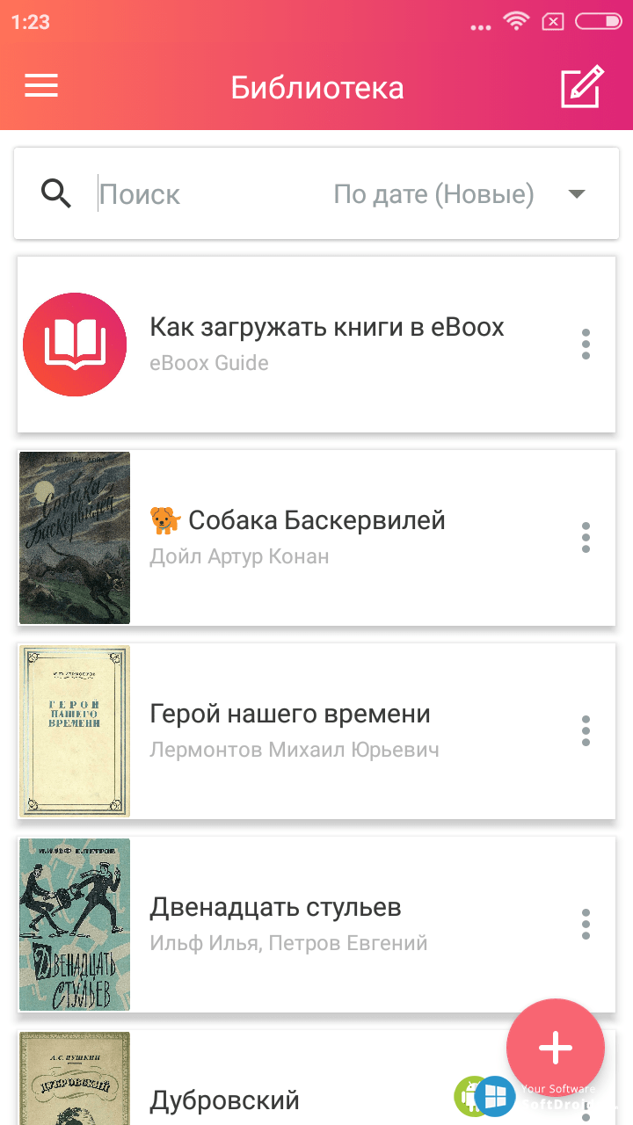

Рисунок 3 ⎯ Библиотека приложения eBoox

Одним из самых стильных приложений для чтения на Android-устройствах является eBoox. Приятный и удобный интерфейс с возможностью выбора светлой и темной темы. Набор настроек довольно стандартный: яркость, шрифт, цвет фона страницы. Можно включить перелистывание кнопками громкости, автоматическое изменение подсветки, а также изменить анимацию перехода на следующую страницу. В приложении реализован поиск по тексту, выделение цитат и другие подобные функции. Поддерживаются такие форматы: FB2, EPUB, PDF, DOC, DOCX, MOBI, PRC, TXT, RTF, ODT, HTML, CBR, CBZ, ZIP и RAR. Кроме того, eBoox поддерживает загрузку книг из сетевых библиотек.

**eReader Prestigo**

На рисунке 4 представлена библиотека всех книг в мобильном приложении eReader Prestigo.

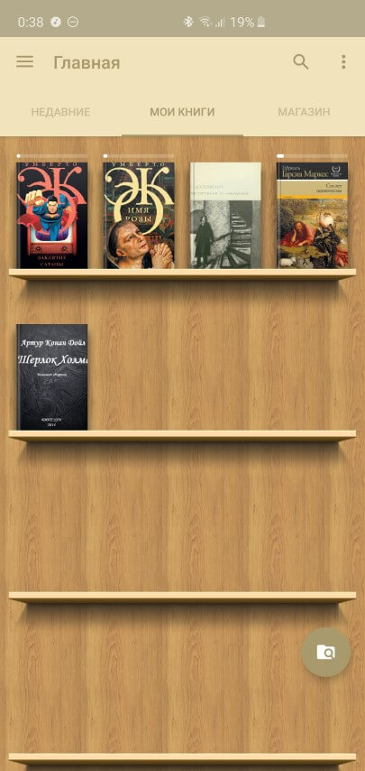

Рисунок 4 ⎯ Библиотека приложения eReader Prestigo

Приятный минималистичный интерфейс, к тому же довольно удобный. Хорошая книжная полка с возможностью настройки внешнего вида, а также сортировки книг по различным параметрам. Отличный автоматический поиск файлов по внутреннему хранилищу. Также откроется возможность синхронизации между устройствами.

eReader Prestigio, как и многие другие, поддерживает огромное количество форматов: FB2, EPUB, PDF, DJVU, MOBI, PDF, HTML, DOC, RTF, TXT, ZIP, а также аудиоформаты MP3, AAC, M4B. Настроек самой читалки не так уж и много, но основные присутствуют: размер и тип шрифта, поля и отступы, ориентация, возможность выбора темы (светлая, сепия, темная).

**BookMate**

Библиотека приложения BookMate приведена на рисунке 5.

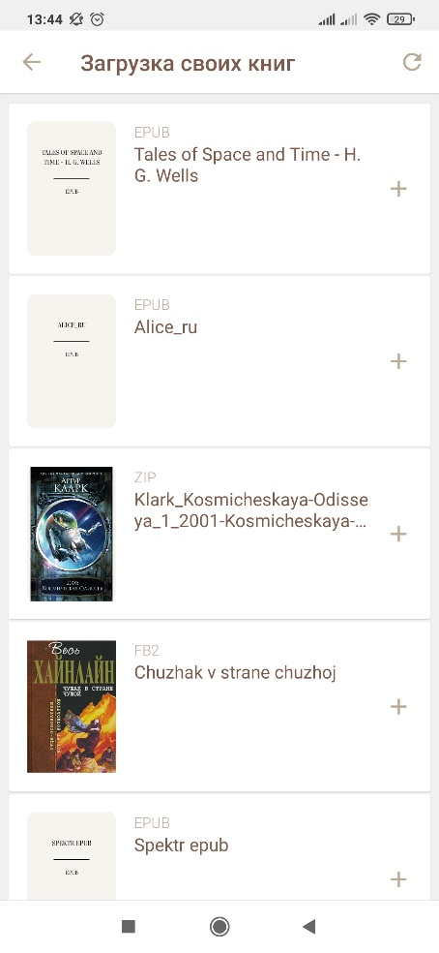

Рисунок 5 ⎯ Библиотека приложения BookMate

При первом запуске у пользователя сразу узнают, что ему интересно, какие книги он предпочитает. На основе этих данных сервис создает списки рекомендаций. Кроме того, прочитав книгу, можно оставить отзыв и впечатления о ней. Таким образом, у книг появляется не только рейтинг в условных звездочках, но и дополнительные теги («Мудро», «Скучно», «Романтично» и так далее). Без регистрации можно читать бесплатные книги или те, что хранятся в памяти устройства (EPUB или FB2). Сама читалка предлагает минимальный набор настроек, которого в целом достаточно для комфортного чтения.

# Проектирование приложения

## UI/UX дизайн проекта

На рисунке 1 представлено меню программного продукта. Пункт «Главная» объединяет операции с информационными блоками: «О нас», «Шеф-повар» и «Новости». Пункт «Бронирование» – операция занесения данных в базу данных. Пункт «Меню» – операция с информационными блоками с процедурой раскрытия и скрытия текста. Пункт «Залы» – операция с информационными блоками с процедурой раскрытия и скрытия текста.

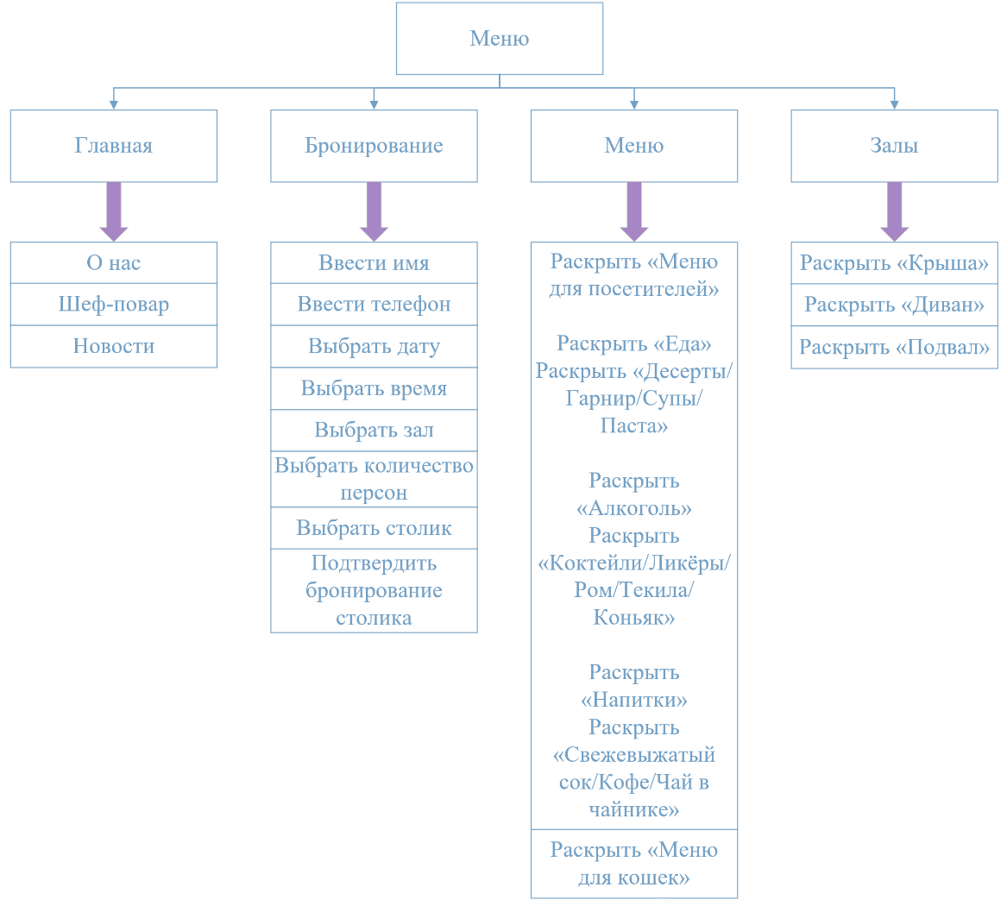

Рисунок 1 – Меню программного продукта

При анализе и проектировании программного продукта были разработаны макеты страниц:

1. Главная;
2. Меню;
3. Залы;
4. Бронирование.

Сначала был разработан в программе PhotoshopCC логотип, так как без этого у сайта не будет своей индивидуальности. В самой программе в «Параметры наложения» были включены «Тиснение», чтобы логотип казался объёмнее, а также был добавлен градиент. Логотип показан на рисунке 2.



Рисунок 2 – Логотип

Макеты страниц были созданы в программе PhotoshopCC. Цветовая гамма макета каждой страницы подобрана в японском стиле.

При проектировании программного продукта были разработаны следующие схемы:

1. DFD;
2. Схема работы системы;
3. ERD – диаграмма;
4. Алгоритм сайта;
5. Схема прецедентов.

Сущности базы данных описаны в таблице 1.

Таблица 1 – Сущности базы данных

|  |  |
| --- | --- |
| Сущность | Описание сущности |
| administrator | Данные о администраторах сайта |
| advertiser | Данные о рекламщиках сайта |
| foodanddrinks | Еда и напитки из меню ресторана |
| lounge | Описания залов ресторана |
| menu | Категории и классификация меню |
| moderator | Данные о модераторах сайта |
| news | Новости, акции и реклама сайта |
| reservation | Данные о забронированных столиках |

ER–диаграмма и словарь данных показаны в Приложение Г.

Алгоритм сайта отображает последовательность операций, используемых на сайте.Алгоритм представлен в Приложение Д.

Диаграмма прецедентов – диаграмма, отражающая отношения между актёрами и прецедентами, являющаяся составной частью модели прецедентов, позволяющей описать систему на концептуальном уровне. Диаграмма представлена в Приложение Е.

## Выбор технологии, языка и среды программирования

# Разработка мобильного приложения

## Разработка базы данных

## Разработка мультимедийного контента

## Описание используемых плагинов

Для реализации поставленной задачи в программном продукте были использованы библиотечные функции и процедуры, которые показаны в таблице 2 и таблице 3.

## Описание разработанных процедур и функций

# Тестирование

## Протокол тестирования дизайна приложения

## Протокол тестирования функционала приложения

ЗАКЛЮЧЕНИЕ

СПИСОК ИСТОЧНИКОВ

1. ГОСТ 2.105–95 ЕСКД. Общие требования к текстовым документам. — М.: Изд-во стандартов, 1996. — 37 с.
2. ГОСТ Р 7.05–2008 СИБИД. Библиографическая ссылка. — М.: Стандартинформ, 2008 — 22 с.
3. ГОСТ 19.101–77 ЕСПД. Виды программ и программных документов. — М.: Стандартинформ, 2010 — 4 с.
4. ГОСТ 19.105–78 ЕСПД. Общие требования к программным документам. — М.: Изд-во стандартов, 1987. — 2 с.
5. ГОСТ 19.404–79 ЕСПД. Пояснительная записка. Требования к содержанию. — М.: Изд-во стандартов, 1987. — 2 с.
6. ГОСТ 2.106–96 ЕСКД. Требования к программным документам, выполненным печатным способом. — М.: Изд-во стандартов, 1996. — 37 с.
7. ГОСТ 19.401–78 ЕСПД. Текст программы. Требования к содержанию. — М.: Стандартинформ, 2010 — 4 с.
8. ГОСТ 19.402–78 ЕСПД. Описание программы. — М.: Стандартинформ, 2010 — 3 с.
9. ГОСТ 19.503–79 ЕСПД. Руководство системного программиста. Требования к содержанию и оформлению. — М.: Стандартинформ, 2010 — 4 с
10. Yii 2.0 [Электронный ресурс]: Полное руководство по Yii 2.0 – Режим доступа к руководству: <https://www.yiiframework.com/doc/guide/2.0/ru> (дата обращения: 20.05.2020)
11. Yii 2.0 [Электронный ресурс]: Краткий справочник по валидации – Режим доступа к руководству: <https://yiiframework.ru/doc/cookbook/ru/form>.validation.reference(дата обращения: 25.05.2020)
12. Yii 2.0 [Электронный ресурс]: PagesthatlinktoYii 1 Справочник – Режим доступа к руководству: http://fkn.ktu10.com/?q=node/3004/backlinks(дата обращения: 03.06.2020)
13. Bootstrap 4 [Электронный ресурс]: Документация на русском – Режим доступа к руководству: <https://bootstrap-4.ru/docs/4.3.1/getting-started/>(дата обращения: 12.05.2020)
14. phpMyAdmin [Электронный ресурс]: Документация phpMyAdmin – Режим доступа к руководству: <https://www.phpmyadmin.net/>(дата обращения: 19.05.2020)
15. PhpStorm [Электронный ресурс]: PhpStorm: TheLightning-SmartPHPIDE- Режим доступа к руководству: <https://www.jetbrains.com/phpstorm/>(дата обращения: 17.05.2020)
16. CSS [Электронный ресурс]: Справочник CSS– Режим доступа к руководству: http://htmlbook.ru/css(дата обращения: 14.05.2020)

Приложение А

Техническое задание

Министерство образования Новосибирской области

ГБПОУ НСО «Новосибирский авиационный технический колледж

имени Б.С. Галущака»

РАЗРАБОТКА инфорамционной системы САЙТА КОТО-РЕСТОРАНА «KISSKISS»

НАТК.210500.400ПЗ

Выполнил:

студент группы ПР-484

Мокшина Н.А.

2020

СОДЕРЖАНИЕ

ВВЕДЕНИЕ 27

1 ОСНОВАНИЯ ДЛЯ РАЗРАБОТКИ 27

2 НАЗНАЧЕНИЯ ДЛЯ РАЗРАБОТКИ 27

3 ТРЕБОВАНИЕ К САЙТУ 28

3.1 Требования к функциональным характеристикам 28

3.2 Требования к надёжности 28

3.3 Условия эксплуатации 29

3.4 Требования к составу и параметрам технических средств 2329

3.5 Требования к информационной и программной совместимости 2330

3.6 Требования к защите информации 30

3.7 Требования к маркировке и упаковке 2330

4 ТРЕБОВАНИЯ К ПРОГРАММНОЙ ДОКУМЕНТАЦИИ 2330

5 ТЕХНИКО-ЭКОНОМИЧЕСКИЕ ПОКАЗАТЕЛИ 2330

6 СТАДИИ И ЭТАПЫ РАЗРАБОТКИ 23631

7 ПОРЯДОК КОНТРОЛЯ И ПРИЁМКИ 2331

ВВЕДЕНИЕ

Настоящее техническое задание распространяется на разработку информационной системы «Разработка информационной системы сайта кото-ресторана «KissKiss»», используемого для бронирования столов, ознакомления с информацией ресторана и предназначенный для удобства клиентов ресторана.

Наименование сайта: «KissKiss». Далее по тексту Система.

Краткая характеристика области применения: информационная система, обеспечивающая удобный и эффективный интерфейс для посетителей сайта, а также всю информацию о кото-ресторане, возможность забронировать столик и просмотреть меню.

Условные обозначения и сокращения:

БД – База данных;

ИС – Информационная система;

ОС – Операционная система.

1 ОСНОВАНИЯ ДЛЯ РАЗРАБОТКИ

Основанием для проведения разработки является Приказ №350-уч от 14.11.2019 года.

Наименование темы разработки – «Разработка информационной системы сайта кото-ресторана «KissKiss»».

Условное обозначение темы разработки – «KissKiss».

2 НАЗНАЧЕНИЕ РАЗРАБОТКИ

Основное назначение сайта заключается в:

* обеспечении удобным и эффективным интерфейсом сайта для посетителей;
* разработке дизайна, с помощью которого посетители сайта смогут получать актуальную информацию о ресторане и его деятельности.

Лица, которые могут работать с данной Системой:

администратор - управляет полностью всем сайтом, следит за его работоспособностью и безопасностью;

модератор - просматривает сообщения о бронировании столиков;

рекламщик - может размещать рекламные записи сайта, акции и скидки ресторана, а также отсылать рекламные рассылки тем посетителям сайта, которые подписались на эти рассылки;

посетитель сайта - может бронировать столик на нужную дату и время, а также выбрать количество человек, которые с ним пойдут в ресторан. Ещё пользователь может подписываться на рекламные рассылки от кото-ресторана.

3 ТРЕБОВАНИЕ К САЙТУ

3.1 Требования к функциональным характеристикам

Требования к составу выполняемых функций:

* добавление, удаление и редактирование информации о залах, информации о меню, рекламных записей, акций и скидок;
* бронирование столиков в кото-ресторане;
* изменение статуса сообщений о бронировании столиков.

Входные данные должны быть организованы в виде вводимого, в специальную форму, текста, соответствующего определённому шаблону. Данные, вводимые вручную, проверяются на корректность после попытки сохранения. Файлы указанного формата должны размещаться или храниться на локальных или съёмных носителях.

Требования к временным характеристикамИС не предъявляются.

3.2 Требования к надёжности

Обеспечение устойчивого функционирования должно выполняться несколькими действиями:

* организация бесперебойного питания оборудования пользователя;
* использование лицензионного программного обеспечения;
* организация стабильного интернет-соединения.

Сайт должен контролировать входную информацию:

* соблюдение типов данных при заполнении полей;
* операции изменения, удаления и сохранения.

Время восстановления после отказа, вызванного сбоем электропитания технических средств, не фатальным сбоем ОС или файловой системы, не должно превышать 15 минут при соблюдении условий эксплуатации технических и программных средств и правильной настройки операционной системы.

3.3 Условия эксплуатации

Обслуживание ИС включает в себя:

1. информационное обслуживание – ввод и редактирование информации БД;
2. системное администрирование БД ИС.

Требования к численности и квалификации персонала: минимальное количество персонала, требуемого для её нормального функционирования, должно составлять не менее трёх штатных единиц: администратор, рекламщик и модератор.

3.4 Требования к составу и параметрам технических средств

Сервер БД может располагаться на оборудовании с минимальными аппаратными требованиями: процессор Intel или AMD, тактовая частота не ниже 2 GHz, оперативная память не менее 4 Гб, не менее 5 Гб свободного дискового пространства.

Для работы с сайтом требуется любой браузер, который хорошо работает на оборудовании пользователя.

3.5 Требования к информационной и программной совместимости

Проектирование структуры БД должно быть выполнено в рамках разработки курсового проекта.

При разработке ИС должны быть использованы следующие языки программирования:

* PHP - скриптовый язык общего назначения, интенсивно применяемый для разработки веб-приложений.
* HTML - это связующее звено между веб-страницей и дополнительными технологиями, которые на ней будут использоваться.
* CSS - формальный язык описания внешнего вида документа, написанного с использованием языка разметки.

3.6 Требования к защите информации

Доступ к информации БД на чтение или редактирование предоставляется только авторизованным пользователям с соответствующими правами доступа. Для авторизации необходимо правильно ввести имя пользователя и пароль.

3.7 Требования к маркировке и упаковке

Требования к маркировке и упаковке не предъявляются.

4 ТРЕБОВАНИЯ К ПРОГРАММНОЙ ДОКУМЕНТАЦИИ

Состав программной документации должен включать в себя:

* техническое задание;
* проектную документацию.

5 ТЕХНИКО-ЭКОНОМИЧЕСКИЕ ПОКАЗАТЕЛИ

Экономические преимущества разработки и ориентировочная экономическая эффективность не рассчитывается.

6 СТАДИИ И ЭТАПЫ РАЗРАБОТКИ

Таблица 1 – Стадии разработки

|  |  |  |  |
| --- | --- | --- | --- |
| № | Название этапа | Срок,  даты | Отчётность |
| 1 | Исследование предметной области | 11.11.2019-17.11.2019 | Пояснительная записка |
| 2 | Выбор моделей, описывающих предметную область | 18.11.2019-19.11.2019 | Пояснительная записка |
| 3 | Разработка технического задания | 20.11.2019-29.11.2019 | Техническое задание |
| 4 | Изучение Yii2 и Bootstrap | 30.11.2019-10.12.2019 | Пояснительная записка |
| 5 | Анализ требований и уточнение спецификаций | 10.12.2019-11.12.2019 | Спецификации программного обеспечения |
| 6 | Проектирование структуры сайта, проектирование компонентов (технический проект) | 12.12.2019-15.12.2019 | Схема структурная системы и спецификации компонентов |
| 7 | Кодирование серверной части | 16.01.2020-20.01.2020 | Программный  Продукт |
| 8 | Кодирование клиентской части | 21.01.2020-30.01.2020 | Программный  Продукт |
| 9 | Тестирование компонентов.  Сборка и комплексное тестирование | 31.01.2020-5.02.2020 | Тексты программных компонентов |
| 10 | Разработка программной  документации | 5.02.2020-14.02.2020 | Программная  документация |
| 12 | Защита | 15.02.2020 |  |

7 ПОРЯДОК КОНТРОЛЯ И ПРИЁМКИ

Виды испытаний – защита курсового проекта.

Общее требования к приёмке:

* техническое задание;
* пояснительная записка;
* программный продукт;
* презентация.

Приложение В

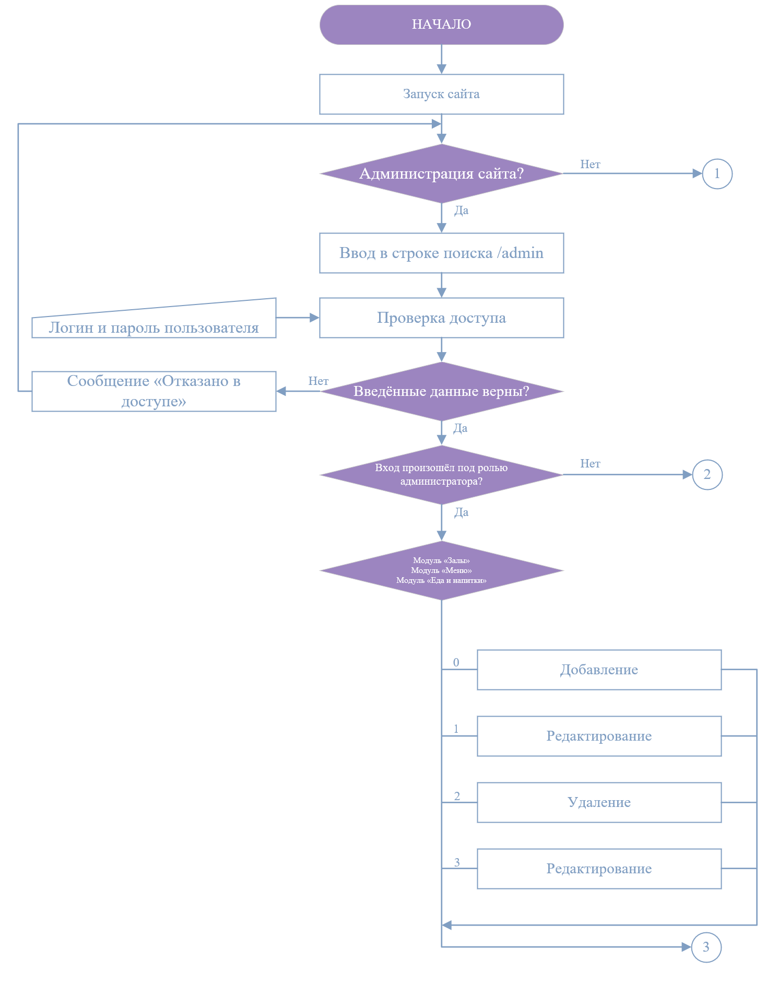

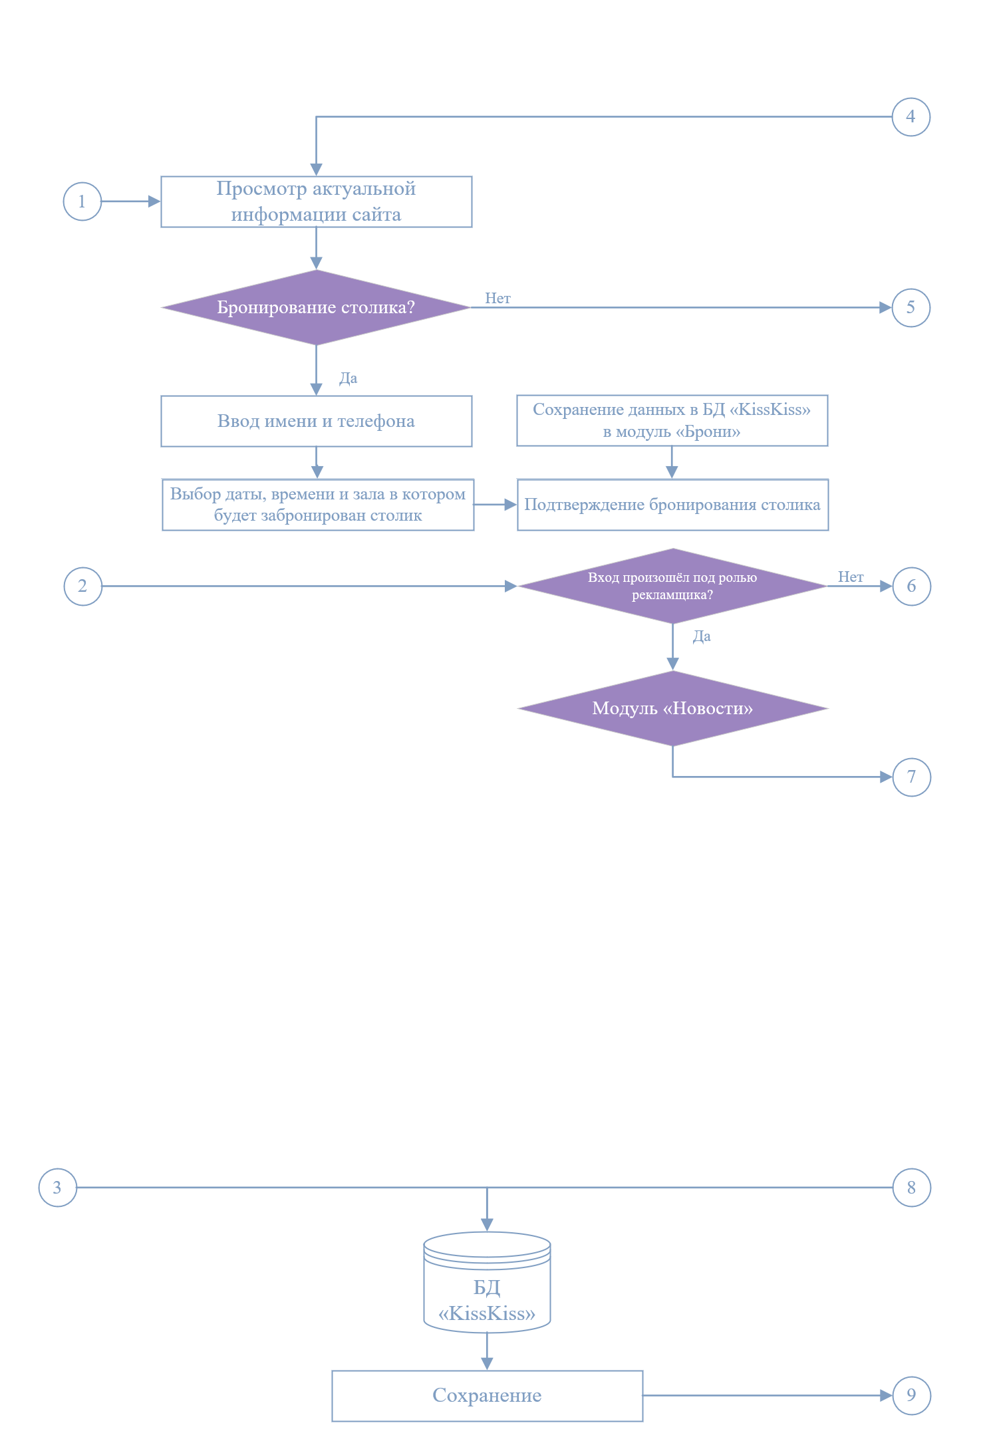Продолжение ПриложенияВ

Продолжение Приложения В

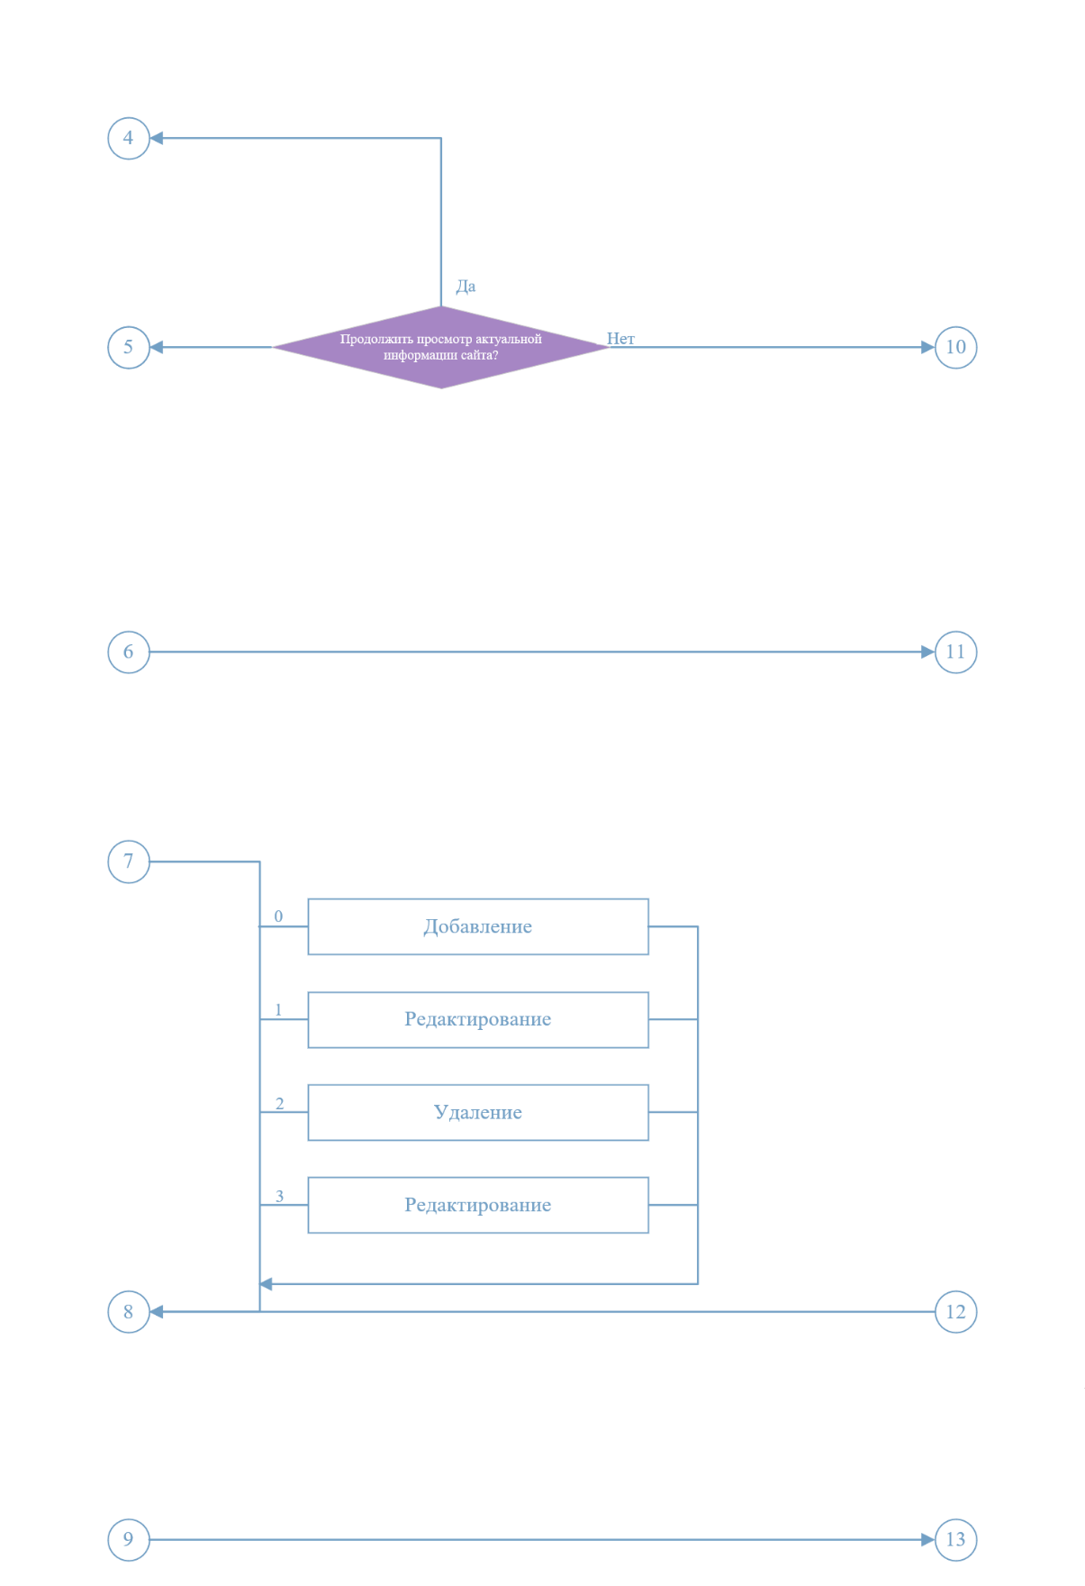

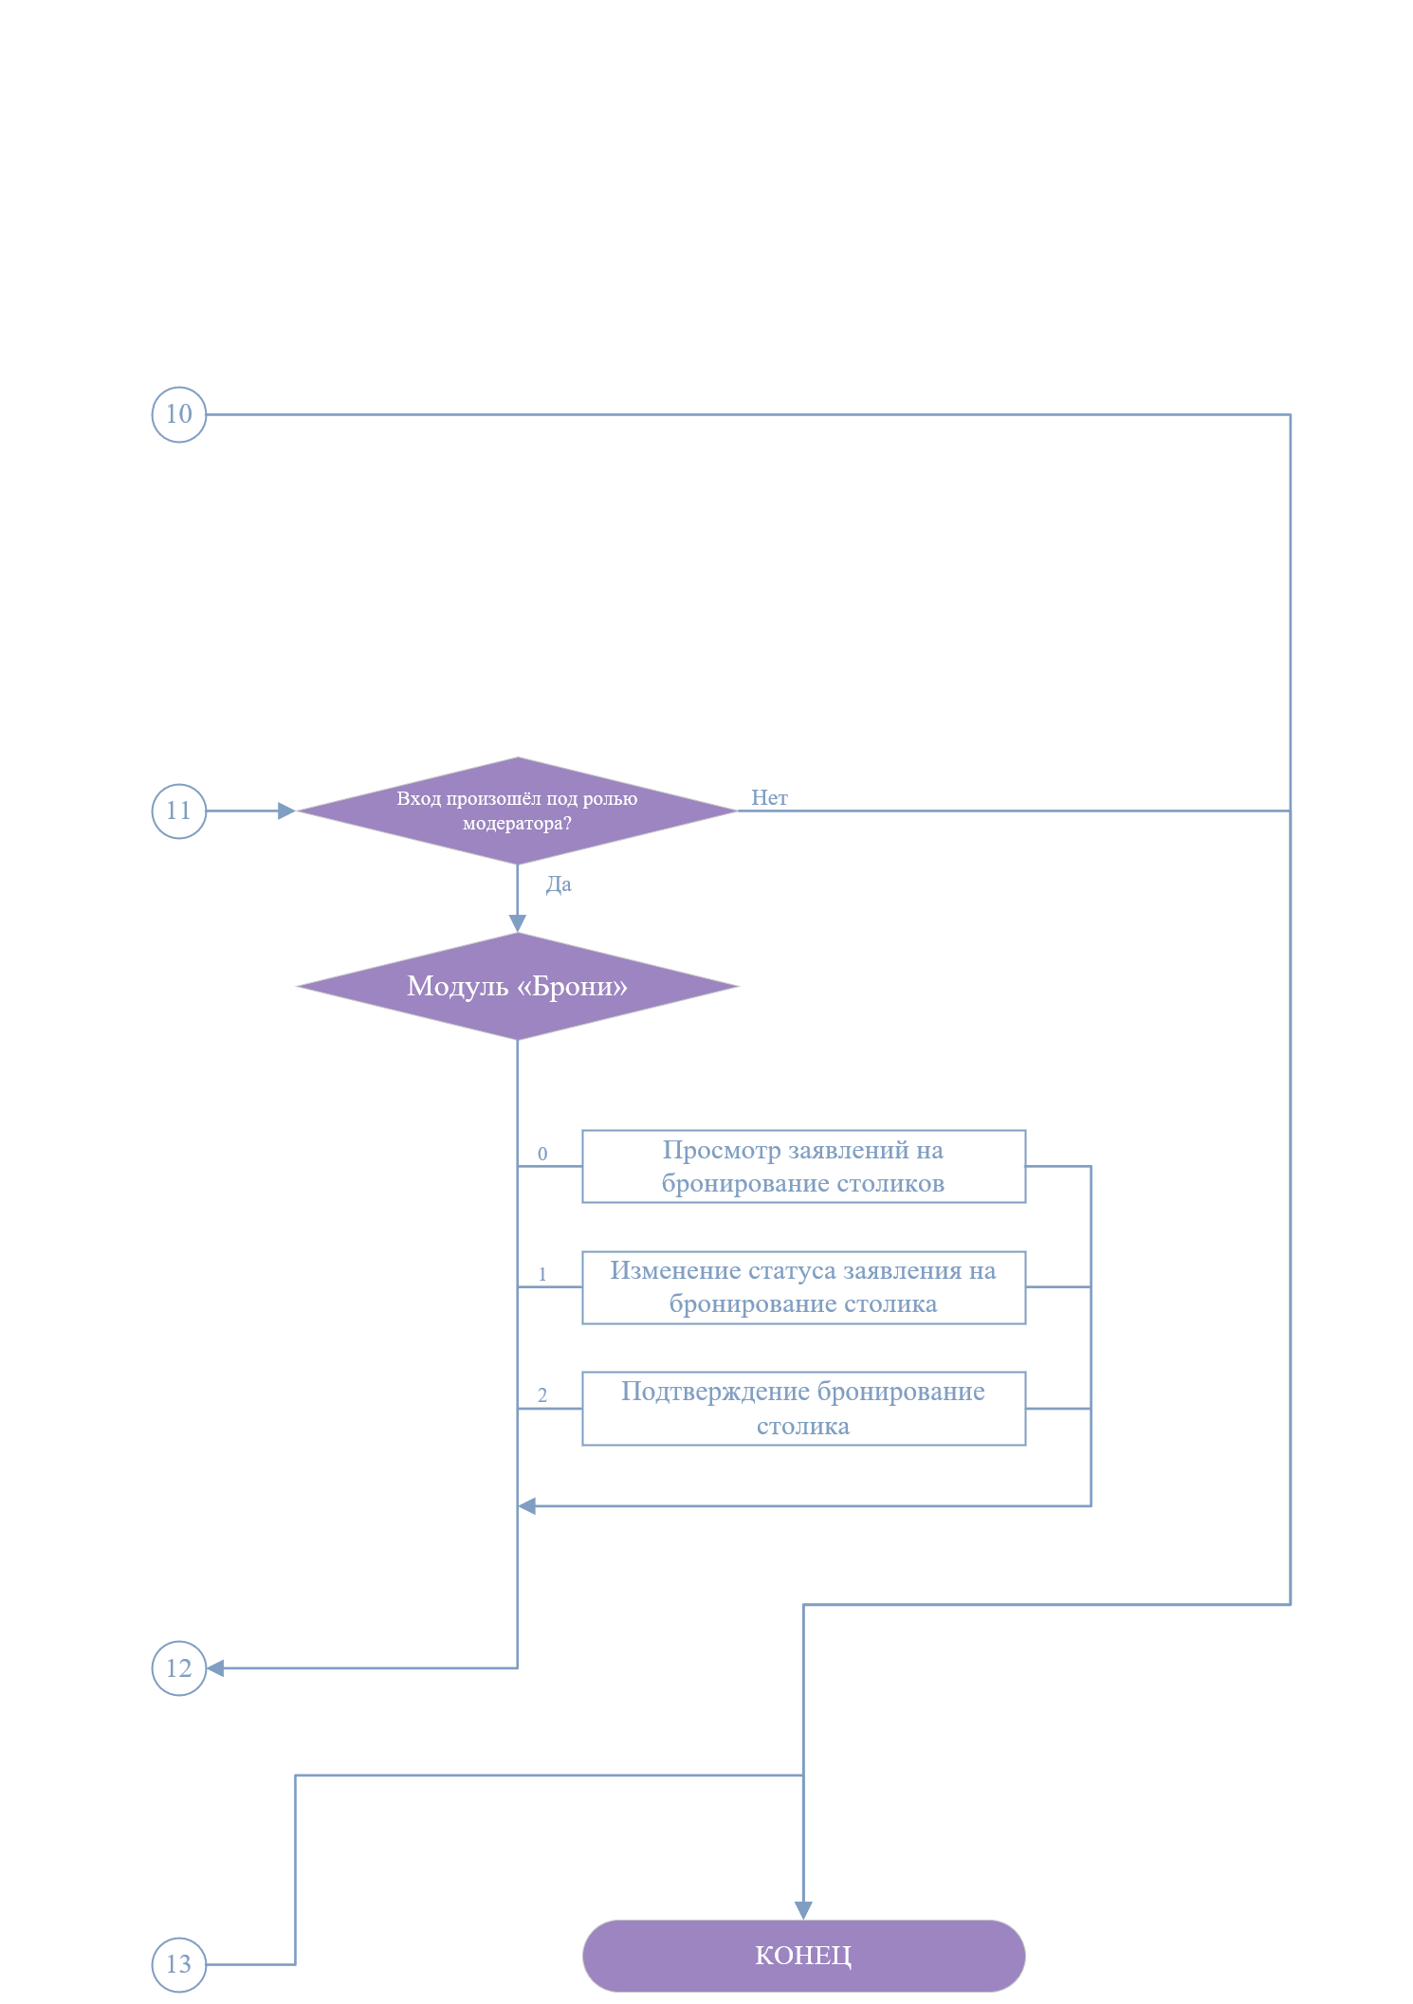Окончание Приложения В

Приложение Г

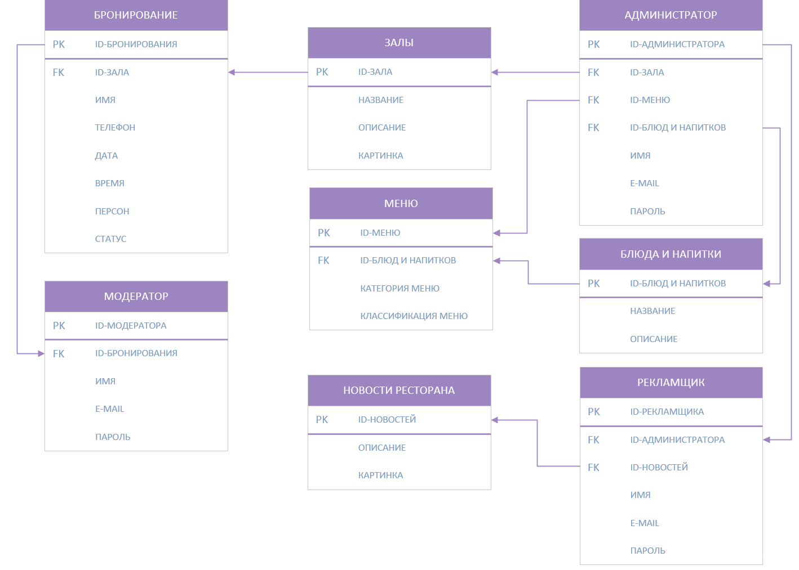

ПриложениеД

Словарь данных

Таблица 1 - Схема отношения Администратор (Administrator)

|  |  |  |  |
| --- | --- | --- | --- |
| Содержание поля | Имя поля | Тип, длина | Примечания |
| Id-администратора | id | Int(11) | Первичный ключ |
| Id-зала | id_lounge | Int(11) | Вторичный ключ |
| Id-меню | id_menu | Int(11) | Вторичный ключ |
| Id-еды и напитки | id_food_and_drinks | Int(11) | Вторичный ключ |
| Имя | name | Varchar (255) | Обязательное поле |
| E-mail | email | Varchar (255) | Обязательное и уникальное поле |
| Пароль | password | Varchar (255) | Обязательное и уникальное поле |

Таблица 2 - Схема отношения Рекламщик (Advertiser)

|  |  |  |  |
| --- | --- | --- | --- |
| Содержание поля | Имя поля | Тип, длина | Примечания |
| Id-рекламщика | id | Int(11) | Первичный ключ |
| Id-администратора | id_administrator | Int(11) | Вторичный ключ |
| Id-новостей | id_news | Int(11) | Вторичный ключ |
| Имя | name | Varchar (255) | Обязательное поле |
| E-mail | email | Varchar (255) | Обязательное и уникальное поле |
| Пароль | password | Varchar (255) | Обязательное и уникальное поле |

Таблица 3 - Схема отношения Еда и напитки (Foodanddrinks)

|  |  |  |  |
| --- | --- | --- | --- |
| Содержание поля | Имя поля | Тип, длина | Примечания |
| Id-еды и напитков | id | Int(11) | Первичный ключ |
| Название | title | Varchar (255) | Обязательное поле |
| Описание | description | Text | Обязательное поле |